MESTNA OBČINA MARIBOR
UKPP, Sektor za urejanje prostora
Ulica heroja Staneta 1,
2000 Maribor, Slovenija
(v nadaljevanju: naročnik, MOM)

razpisuje ARHITEKTURNI in KRAJINSKO-ARHITEKTURNI NATEČAJ *

ZA izbor STROKOVNO NAJPRIMERNEJŠE REŠITVE ZA

UREDITEV TRG-a V MALEČNIKU (v Mestni občini Mariboru)

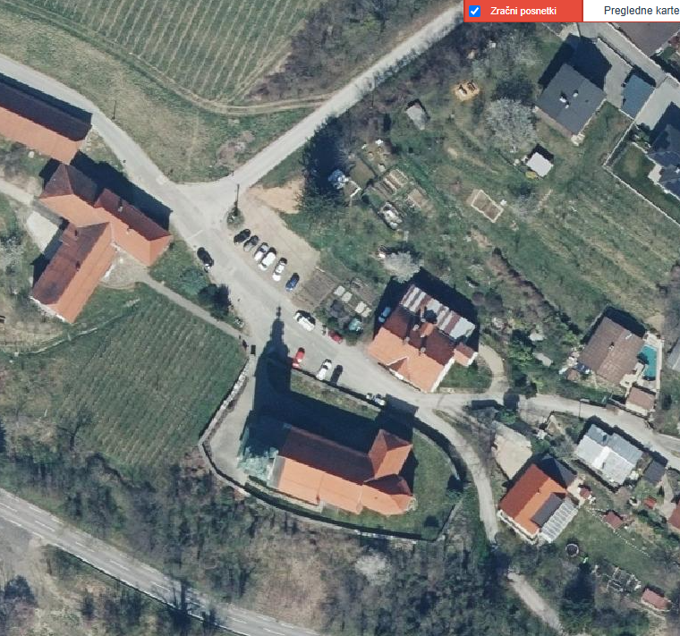

* natečajno dokumentacijo je pripravil naročnik, smiselno upoštevajoč Pravilnik o javnih natečajih za izbiro strokovno najprimernejših rešitev prostorskih ureditev in objektov. V nadaljevanju postopek opredeljujemo kot PROJEKTNI natečaj;

Maribor, oktober 2025
Vsebina natečajne dokumentacije:

A_ natečajni pogoji
B_ natečajna naloga
C_ natečajne podloge

C. NATEČAJNE PODLOGE

